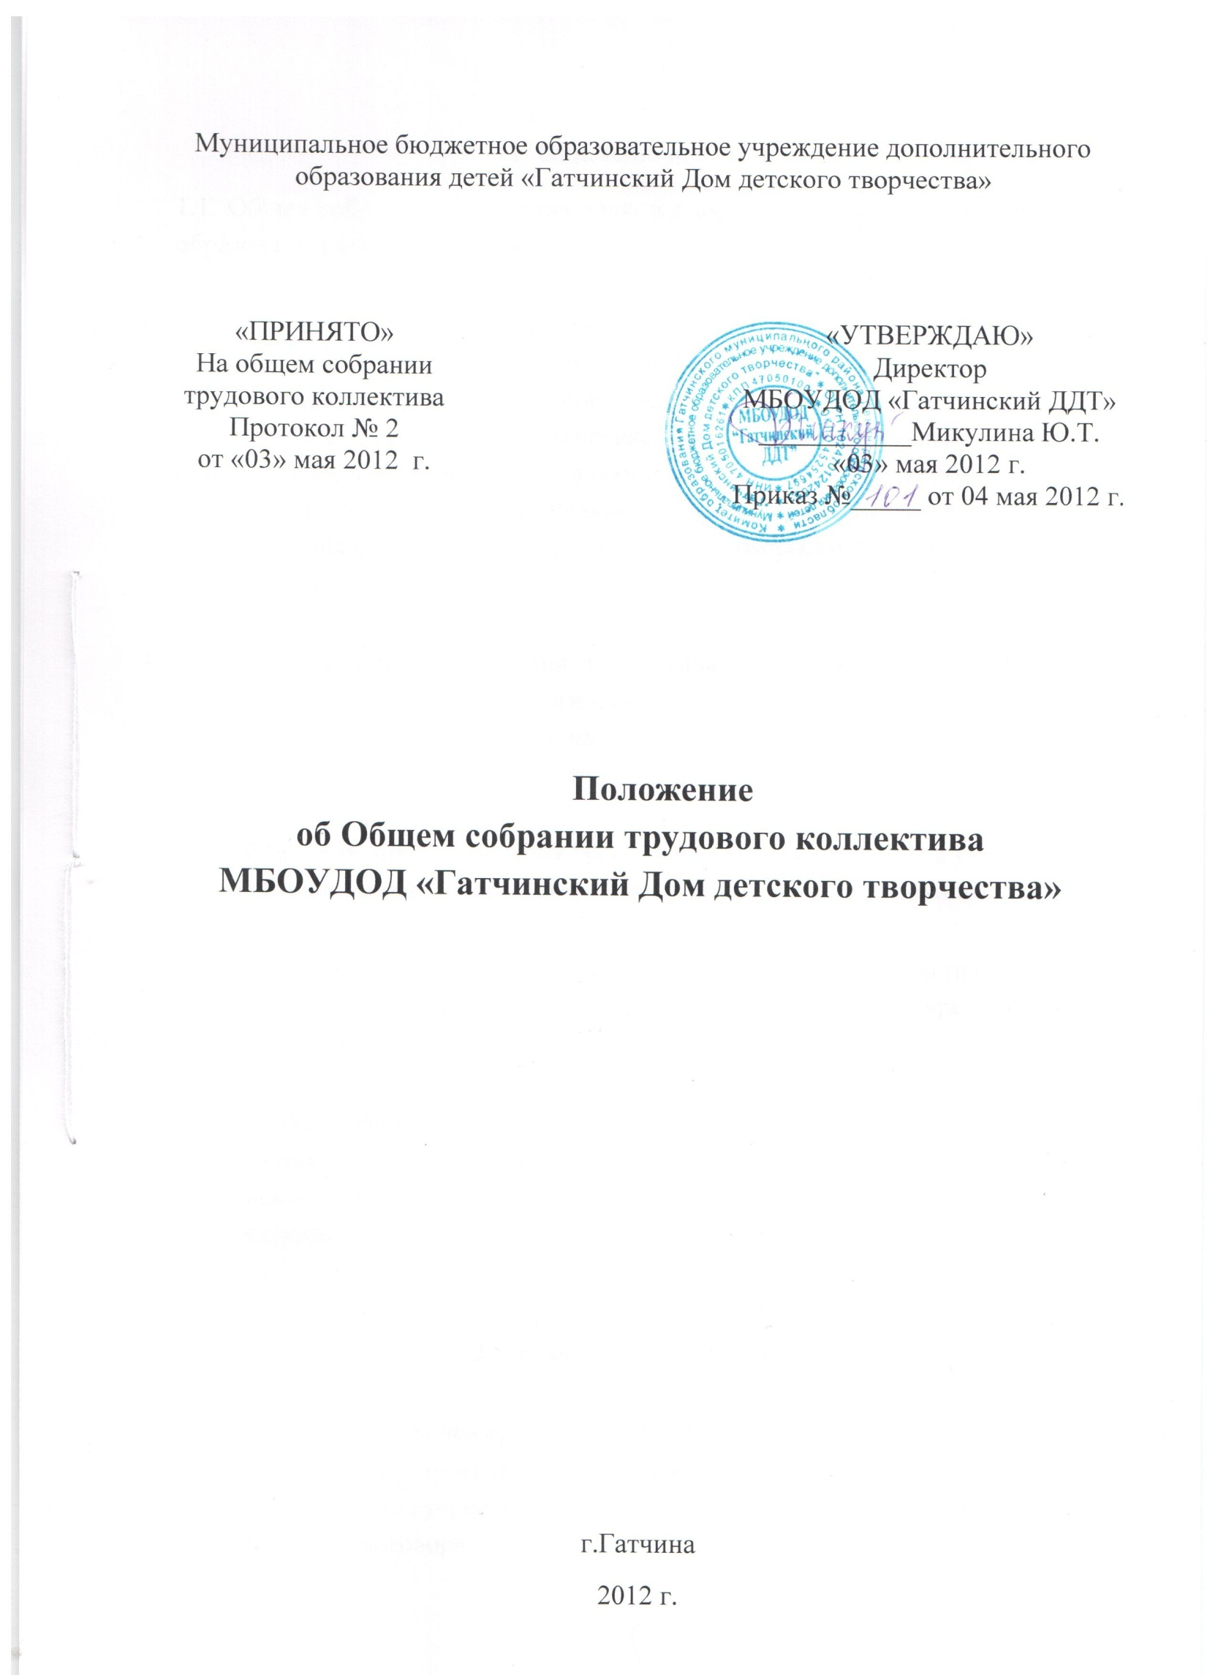
1. Общие положения
1.1. Общее собрание коллектива является высшим органом самоуправления образовательного учреждения.

1.2. Общее собрание коллектива в своей деятельности основывается на действующем законодательстве Российской Федерации и субъекта Федерации, на территории которого расположено учреждение, использует в своей работе письма и методические разъяснения федеральных органов исполнительной власти, осуществляющих управление в сфере образования и труда, региональные и муниципальные нормативные правовые акты, письма и разъяснения общественных организаций по вопросам труда и организации управления.

1.3. Членами Общего собрания коллектива образовательного Учреждения являются руководящие, педагогические, обслуживающий и учебно-вспомогательный персонал – лица, работающие по трудовому договору в данном образовательном Учреждении, представитель Учредителя.

1.4. Общее собрание коллектива проводится не чаще двух раз за учебный год по плану работы образовательного Учреждения и по мере необходимости.

1.5. Для ведения заседания собрание избирает из своих членов председателя (обычно представителя руководства образовательного Учреждения) и секретаря, ведущего протокол собрания.

1.6. Решения Общего собрания трудового коллектива Учреждения, принятые в пределах его компетенции и в соответствии с законодательством российской Федерации являются обязательными для всех работников Учреждения.

2. Задачи общего собрания

Общее собрание созывается для решения следующих задач:
2.1. Разработка проекта Коллективного договора с руководством образовательного Учреждения, осуществление контроля выполнения Коллективного договора.

2.2. Разработка и принятие изменений в Устав Учреждения для внесения их на утверждение Учредителем.

2.3. Решение вопросов социальной защиты работников.

2.4. Рассмотрение и принятие Правил внутреннего трудового распорядка.

2.5. Организация общественных работ.

3. Функции общего собрания

Общее собрание исполняет следующие функции:
3.1.Обсуждает Коллективный договор руководства и работников образовательного Учреждения, выдвигает представителей трудового коллектива для участия в комиссии по ведению коллективных переговоров и подготовке проекта Коллективного договора, которая создаётся для решения вопросов заключения, изменения и дополнения коллективного договора.

3.2.Организует работу комиссий, регулирующих исполнение Коллективного договора:
• по охране труда и соблюдению техники безопасности;
• по разрешению вопросов социальной защиты;
• по контролю исполнения трудовых договоров работников образовательного Учреждения (порядок заключения коллективного договора определяется сторонами в соответствии с Трудовым кодексом РФ и иными федеральными законами (ст. 42 ТК РФ);
• по разрешению трудовых споров.

3.3. Разрабатывает и принимает Устав, утверждает локальные акты в пределах установленной компетенции (договоры, соглашения, положения и др.).

3.4. Подготавливает и заслушивает отчеты комиссий, в частности, о работе по Коллективному договору.

3.5. Определяет численность и срок полномочий комиссии по трудовым спорам Учреждения, избирает её членов.

3.6. Рассматривает перспективные планы развития образовательного Учреждения.

3.7. Взаимодействует с другими органами самоуправления образовательного Учреждения по вопросам организации основной деятельности.

3.8. Обсуждает вопросы необходимости реорганизации и ликвидации образовательного учреждения.

3.9. Рассматривает и принимает Положение об оплате и стимулировании труда работников, других локальных актов, регулирующих деятельность трудового коллектива.

4. Права общего собрания

Общее собрание имеет право на:
4.1. Создание временных или постоянных комиссий, решающих конфликтные вопросы о труде и трудовых взаимоотношениях в коллективе.

4.2. Внесение предложений по изменению и дополнению Коллективного договора руководства и работников образовательного Учреждения.

4.3. Внесение в повестку собрания отдельных вопросов общественной жизни коллектива.

5. Ответственность общего собрания

Каждый член Общего собрания несет ответственность за:
5.1. Реализацию в полном объеме Коллективного договора.

5.2. Соблюдение Устава и локальных нормативных актов образовательного Учреждения.

5.3. Соблюдение такта и уважения к мнению коллег в ходе решения вопросов повестки заседания Общего собрания.

6. Документация

6.1. План работы Общего собрания является составной частью плана работы образовательного учреждения.

6.2. Заседания и решения Общего собрания трудового коллектива протоколируются.

6.3.Протоколы заседаний и решений хранятся в делопроизводстве образовательного Учреждения.

6.4. Документация Общего собрания передается по акту при смене руководства образовательного Учреждения.

